|  |  |  |
| --- | --- | --- |
| **学习目标** | | **具体任务及参考材料** |
| 1.并行计算理论与计算机体系结构学习 | | 陈国良等《并行计算:结构·算法·编程》 |
| <https://www.top500.org/> |
| Peter S. Pacheco《并行程序设计导论》 |
| 李建江等《并行计算机及编程基础》 |
| 实验室总结文档 |
| 2.并行编程技术学习：MPI编程、OpenMP编程等 | | 迟学斌、王彦棡、王珏等《并行计算与实现技术》 |
| MPI编程：都志辉. 高性能计算并行编程技术. 清华大学出版社, 2001. |
| OpenMP编程：<http://www.openmp.org/> |
| MPI编程：  <http://www.mpi-forum.org/>  <http://mpitutorial.com/> |
| 实验室总结文档   * 王珏,openmp_training_v6.0.ppt * 李士刚,MPI编程.ppt |
| 3.实践 | | 预备知识：  Linux的使用：熟练Linux基本命令、vim的基本使用、常用编译器编译命令(如gcc,g++)  较好的C++和C语言基础知识 |
| 学会使用ssh远程登录节点：学会如使使用Xshell、putty、xftp等工具 |
| 学会通过阅读用户手册，编译、运行开源软件 |
| 学会使用MPI编程实现简单的多进程程序  学会使用OpenMP编程实现简单的多线程程序 |
| 掌握Makefile和cmake的相关知识  学会编译并行程序并能够在多个节点上运行 |
| 学会使用GDB调试并行程序 |
| 4.应用背景知识学习(实验室目前正在进行的项目) | 数值反应堆 | * 实验室数值堆总结文档 * 美国CASl数值堆，http://www.casl.gov/ * 美国NEAMS数值堆<http://energy.gov/ne/downloads/nuclear-energy-advanced-modeling-and-simulation-neams-program-plan> * CFD * 热工水力基础知识 |
| 水文模拟 | 中科院水文模拟与高性能计算培训材料 |
| 5.其他(不具体要求) | | git与版本管理 |

注1：第四部分应用背景知识学习，非保研到胡老师攻读硕士学位的学生暂不做要求，其他同学寒假期间暂不做要求;

注2：假期期间可使用实验室集群进行编程实践学习，以后的必要测试可考虑在“元”、天河Ⅱ或神威·太湖之光上运行；

**附录1：**

**北京科技大学高性能计算与数据工程实验室**

**集群简介**

北京科技大学高性能计算与数据工程实验室（High Performance Computing and Data Engineer Lab,HPC&DE Labs）集群系统，在2016年7月-10月份从旧系统升级到新系统，新集群于10月份正式投入使用。

**节点概况：**

改集群系统共有16个计算节点，每个节点2个CPU（Intel(R) Xeon(R) CPU E5-2620 v3 @ 2.40GHz），每个CPU含有4个核心，每个核心可开启2个超线程(如下图)。

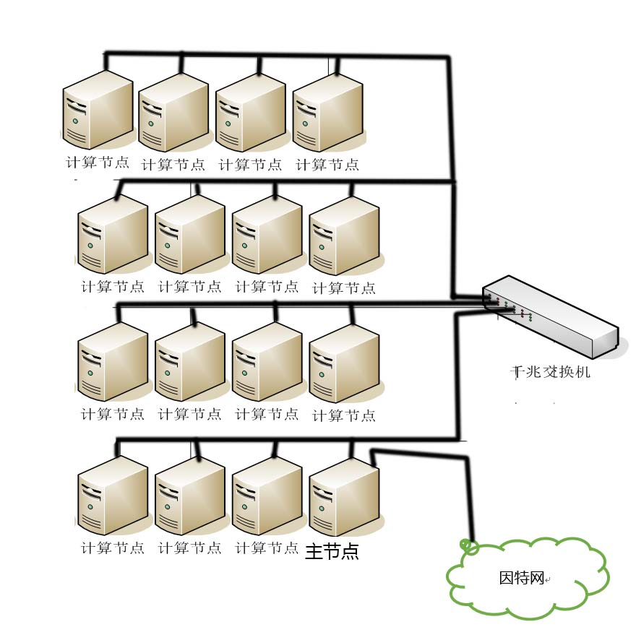

其中各个节点名称分别为node1,node2,…,node16。其中1号节点（主节点）是一个特殊节点，它即是计算节点，也是登录节点。每一个节点有两个以太网卡，其中node2-node16仅用了其中一个网卡连入以太网，node1用了两个网卡（一个连入以太网，一个接入外部网络）。node1-node15节点的内部通过以太网相连，各节点的内网ip地址分别为192.168.1.201,…, 192.168.1.216。

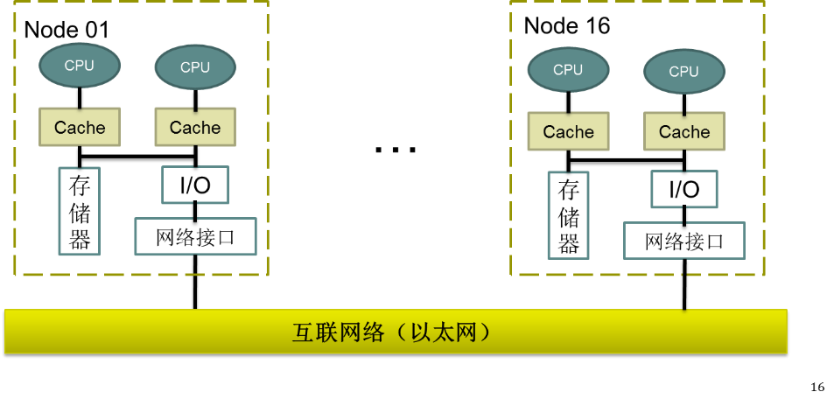

操作系统：CentOS 6.6

MPI环境：Mpich 3.2

**节点登录**

登录节点(即主节点)地址为:ssh.gensh.me，ssh登录端口号为22。

用户名及密码见邮件。

注:基于安全性考虑，该集群不可在北科大外网访问(仅校内可访问)，如果你是在校外，可通过北科大vpn(<https://n.ustb.edu.cn> )连接进入访问该集群。

注：在多个节点运行并行程序需要root权限。